ĐOÀN VIÊN VỚI HOẠT ĐỘNG SÂN KHẤU HÓA
BẢO VỆ MÔI TRƯỜNG TẠI ĐƠN VỊ

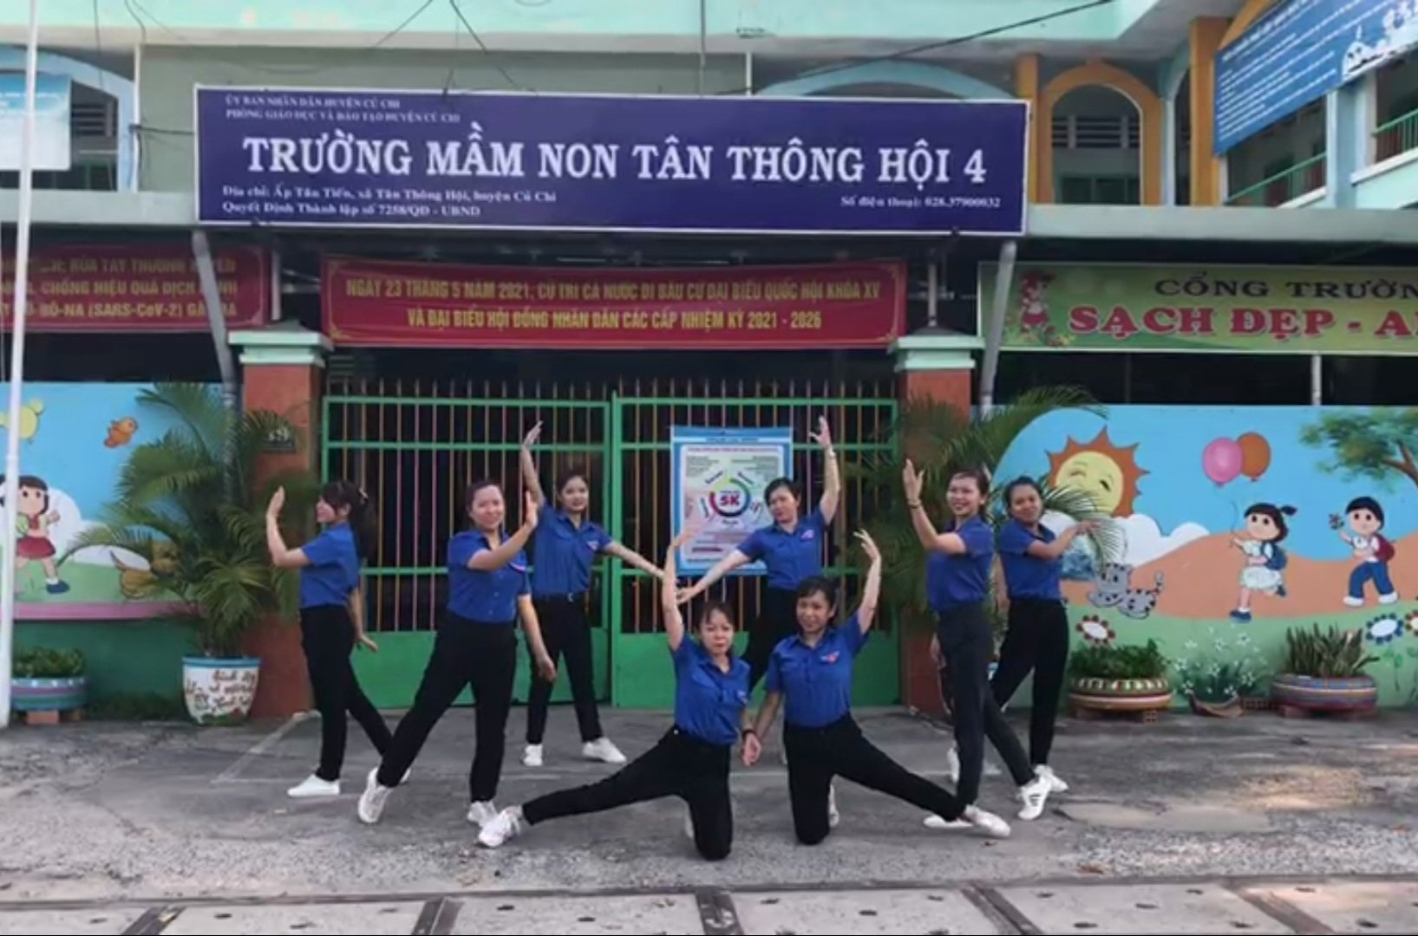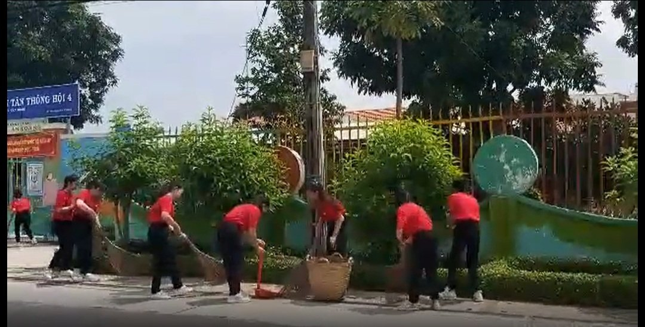

Chúng ta đều biết môi trường có ý nghĩa vô cùng quan trọng với đời sống con người. Nhưng hiện trạng cho thấy ngày nay đang đánh một hồi chuông cảnh báo về vấn đề ô nhiễm môi trường. Chúng ta để ý thấy rằng, khí hậu ngày càng khắc nghiệt và khó dự báo hơn, mưa bão lũ quét thất thường, suy thoái đất, nước, suy giảm nguồn tài nguyên rừng, ô nhiễm môi trường xảy ra trên diện rộng.... Đó là các vấn đề môi trường mà toàn nhân loại đã và đang đối mặt. Vì vậy, bảo vệ môi trường là trách nhiệm chung của mỗi chúng ta và của toàn xã hội.

Nhằm đẩy mạnh thực hiện Chỉ thị số 19-CT/TU ngày 19/10/2018 của Thành ủy TPHCM về thực hiện Cuộc vận động “Người dân thành phố Hồ Chí Minh không xả rác ra đường và kênh rạch, vì Thành phố sạch và giảm ngập nước”, chi đoàn trường Mầm non Tân Thông Hội 4 ngoài hoạt động “Chủ nhật xanh”, ra quân dọn vệ sinh hàng tuần tại đơn vị hay vẽ thông điệp bảo vệ môi trường thì tháng 5/2021 đã thực hiện sân khấu hóa bài hát “Hãy chung tay bảo vệ môi trường” của tác giả Nguyễn Ngọc Nguyệt.

Với phương châm: “Môi trường không ở đâu xa, cái xanh cái đẹp quanh ta đấy mà”. Tiết mục như một lời tuyên truyền ý nghĩa về công tác bảo vệ môi trường tại đơn vị đã được lan rộng trên toàn xã Tân Thông Hội./.

